

OSS系统升级方案

部门：资科研发中心
日期：2014年7月18日

版本历史记录

日期 | 版本号 | 版本内容 | 作者 | 审核人 | 审核日期
2014-7-17 | V1.0 | 新增 | 赵昌进

版本号说明：
1、对于正常的软件版本：
本文档的版本号由以圆点隔开的三个数字组成，前两个数字与软件版本号相一致，第三个数字表示该版的修订号（文档初版时为0，修订时增加1），举例如下：
软件版本号 文档类型 文档版本号
V1.1 新增 V1.1.0
V1.1 第一次修订 V1.1.1
V1.1 第二次修订 V1.1.2
…… …… ……
V1.2 新增 V1.2.0
V1.2 第一次修订 V1.2.1
…… …… ……
2、对于走紧急流程的软件版本：
本文档的版本号由以圆点隔开的四个数字组成，前三个数字与软件版本号相一致，第四个数字表示该版的修订号（文档初版时为0，修订时增加1），举例如下：
软件版本号 文档类型 文档版本号
V2.6.sp1 新增 V2.6.sp1.0
V2.6.sp1 第一次修订 V2.6.sp1.1
…… …… ……
V2.6.sp2 新增 V2.6.sp2.0
V2.6.sp2 第一次修订 V2.6.sp2.1
…… …… ……

目 录
1. 目的 - 4 -
2. 适用范围 - 4 -
3. 术语和定义 - 4 -
4. 符号和缩略语 - 4 -
5. 职责划分 - 4 -
6. 系统备份 - 4 -
6.1. 数据库备份 - 5 -
6.2. 服务端应用备份 - 5 -
6.3. 客户端备份 - 5 -
7. 系统升级 - 5 -
7.1. 数据库升级 - 5 -
7.2. 服务端应用升级 - 5 -
7.3. 客户端升级 - 5 -
4. 系统回滚 - 6 -
8.1. 数据库回滚 - 6 -
8.2. 服务端应用回滚 - 6 -
8.3. 客户端回滚 - 6 -
5. 例外 - 6 -
6. 解释 - 6 -
7. 参考文献 - 6 -

目的
给OSS系统提供升级指导

适用范围
OSS系统的升级

术语和定义
无

符号和缩略语
缩写、术语 | 解 释

职责划分
角色或部门名称 | 说 明
技术支持
数据库工程师
网络工程师
系统工程师

系统备份
本地备份

数据库备份
实时备份所有表数据

服务端应用备份

客户端备份

系统升级

数据库升级

执行顺序 | 数据库脚本路径 | 升级说明
1 | 按顺序依次执行DatabaseUpdate下的数据库脚本
2 | 按顺序依次执行Informatica/V1.0下的脚本

Informatica升级
- 登陆到Repository Manager导入：菜单Repository→Important Object→选择需要导入的XML(Informatica/V1.0/XML/oss.XML)文件，打开→选择下一步→选择需要导入的对象→选择并确认目标文件夹（OMSDB_OSSDATA）→Import→ (可能会有Configuaration冲突出现)选择处置冲突的解决方法（覆盖）→下一步
- 登陆到Workflow Manager配置Integration Service：打开每一个workflow->edit->选择General项->选择生产环境对应的Integration Service，如下图红色边框示例
- 配置源，目的connection，并修改每一个workflow的源，目的connection
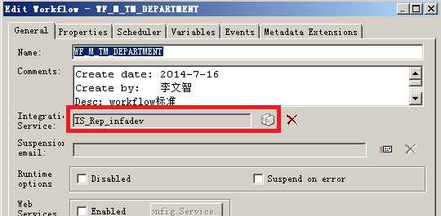

服务端应用升级
注意事项：
- 检验发布包路径com/sf/module/common/META-INF/config/common.properties配置文件中路径是否已经设置；通过exportSavePath设置报表下载目录；在hrXmlSavePath路径中设置ESB 人员同步接口；并保证jboss用户有指定目录的文件写权限和目录建立权限；
- 检查路径ossinterface/com/sf/module/ossinterface/META-INF/config/ESBInfo.properties下的ftp ip和端口是否准确配置，并保证可以正常连接，该功能需要ESB、Oracle Hr三方联调。
- 将发布包更新到Jboss容器中

客户端升级
无

系统回滚

数据库回滚

服务端应用回滚

客户端回滚

例外
无

解释
模板说明：此模板供研发处和IT服务中心同事编写《系统升级方案》之用，《系统升级方案》不同于《系统安装手册》，前者仅仅描述系统升级时的方法、步骤及相关注意事项，后者则描述的是新系统首次安装或旧系统在推广地区时为其首次安装时的方法、步骤及相关注意事项。

参考文献
文书编号 | 文献名称 | 作 者 | 出版单位 | 发行日期

